Форма № Н-9.02.1

МІНІСТЕРСТВО ОСВІТИ І НАУКИ УКРАЇНИ

СХІДНОУКРАЇНСЬКИЙ НАЦІОНАЛЬНИЙ УНІВЕРСИТЕТ

імені ВОЛОДИМИРА ДАЛЯ

Факультет _ Інформаційних технологій та електроніки________

(повне найменування факультету)

Кафедра __ Електронних апаратів __________________

(повна назва кафедри)

ПОЯСНЮВАЛЬНА ЗАПИСКА

до дипломного проекту (роботи)

освітньо-кваліфікаційного рівня __________бакалавр____________________

(бакалавр, спеціаліст, магістр)

напряму підготовки 6.050902 – Радіоелектронні апарати______________

(шифр і назва напряму підготовки)

на тему

|  |  |  |
| --- | --- | --- |
| |  | | --- | | **РОЗРОБКА БАГАТОВІДВОДНОЇ ЛІНІЇ ЗАТРИМКИ НА ПОВЕРХНЕВИХ АКУСТИЧНИХ ХВИЛЯХ** | |  | |

|  |  |  |
| --- | --- | --- |
| Виконав: студент групи РЕА – 14Д | __________________ | О.І. Куценко |
| Керівник | __________________ | О.М. Іванов |
| Завідувач кафедри | __________________ | В.М. Смолій |
| Рецензент | __________________ | В.М. Смолій |

Сєвєродонецьк – 2018

**СХІДНОУКРАІНСЬКИЙ НАЦІОНАЛЬНИЙ УНІВЕРСИТЕТ**

**імені ВОЛОДИМИРА ДАЛЯ**

Інститут, факультет, відділення **інформаційних технологій та електроніки**

Кафедра **електронних апаратів___**

Освітньо-кваліфікаційний рівень _**бакалавр**______

Напрям підготовки 6.050902_— Радіоелектронні апарати

**ЗАТВЕРДЖУЮ**

Завідувач кафедри ЕА

___________________

«___»______2018 року

**З А В Д А Н Н Я**

**НА ДИПЛОМНИЙ ПРОЕКТ СТУДЕНТУ**

**Куценку Олександру Ігоровичу**

1. **Тема проекту: Розробка багатовідводної лінії затримки на поверхневих акустичних хвилях .**
2. **Керівник проекту:** к.т.н., доцент О.М. Іванов

(прізвище, ім’я, по батькові, науковий ступінь, вчене звання)

затверджені наказом вищого навчального закладу від 13.04.2018 р. №__93/48_

1. **Строк подання студентом проекту __**10 червня 2018 р.**_**
2. **Зміст розрахунково-пояснювальної записки** (перелік питань, які потрібно розробити):
   1. Вступ
   2. Акустоелектронні (ультразвукові) лінії затримки
   3. Розрахунок багатовідвідної лінії затримки
   4. Розробка технології виготовлення МЛЗ на ПАВ
   5. Розробка заходів з охорони праці та екології
3. **Консультанти розділів проекту**

|  |  |  |  |
| --- | --- | --- | --- |
| Розділ | Прізвище, ініціали та посада консультанта | Підпис, дата | |
| Завдання видав | Завдання прийняв |
| Охорона праці | асистент Купіна О.А. |  |  |

6. Дата видачі завдання________19 травня 2018 року_________

**КАЛЕНДАРНИЙ ПЛАН**

|  |  |  |  |
| --- | --- | --- | --- |
| №  з/п | Назва етапів дипломного  Проекту (роботи) | Строк виконання  етапів проекту  (роботи) | Примітка |
| 1 | Вступ | 21.05.18 |  |
| 2 | Акустоелектронні (ультразвукові) лінії затримки | 24.05.18 |  |
| 3 | Розрахунок багатовідвідної лінії затримки | 27.05.18 |  |
| 4 | Розробка технології виготовлення МЛЗ на ПАВ | 30.05.18 |  |
| 5 | Розробка заходів з охорони праці та екології | 02.06.18 |  |

**Студент______________________________Куценко О.І.**

**Керівник проекту_____________________Іванов_О.М.**

|  |  |  |  |  |  |  |
| --- | --- | --- | --- | --- | --- | --- |
| Формат | Зона | Поз. | Позначення | Найменування | Кіл. | Примітка |
|  |  |  |  |  |  |  |
|  |  |  |  | Текстові документи |  |  |
|  |  |  |  |  |  |  |
| А 4 |  | 1 | ДПБ 806.050902.01.05 ПЗ | Пояснювальна записка | 1 |  |
|  |  |  |  |  |  |  |
|  |  |  |  | Графічні документи |  |  |
|  |  |  |  |  |  |  |
| А4 |  | 2 | ДПБ 806.050902.01.05 ГЧ | Графічна частина | 21 |  |
|  |  |  |  |  |  |  |
|  |  |  |  |  |  |  |
|  |  |  |  |  |  |  |
|  |  |  |  | . |  |  |
|  |  |  |  |  |  |  |
|  |  |  |  |  |  |  |
|  |  |  |  |  |  |  |
|  |  |  |  |  |  |  |
|  |  |  |  |  |  |  |
|  |  |  |  |  |  |  |
|  |  |  |  |  |  |  |
|  |  |  |  |  |  |  |
|  |  |  |  |  |  |  |
|  |  |  |  |  |  |  |
|  |  |  |  |  |  |  |
|  |  |  |  |  |  |  |
|  |  |  |  |  |  |  |
|  |  |  |  |  |  |  |
|  |  |  |  |  |  |  |
|  | | | | | | |

|  |  |  |  |  |  |  |  |  |  |  |
| --- | --- | --- | --- | --- | --- | --- | --- | --- | --- | --- |
|  |  |  |  |  | ДПБ 6.050902.05 ВП | | | | | |
|  |  |  |  |  |
| Змн | Лист | № докум. | Підпис | Дата |
| Розроб. | | Куценко |  |  | **Розробка багатовідводної лінії затримки на поверхневих акустичних хвилях** | Літ. | | | Лист | Листів |
| Перевір. | | Іванов |  |  |  |  |  | 2 | 65 |
| Реценз. | | Смолій |  |  | СНУ гр.РЕА-14Д | | | | |
| Н. контр | | Іванов |  |  |
| Затв. | | Смолій |  |  |

**РЕФЕРАТ**

Изм.

Лист

№ докум.

Подпись

Дата

Лист

5

ДПБ 6.050902.05 ПЗ

Разраб.

Куценко

Провер.

Иванов

Реценз.

Смолий

Н. Контр.

Иванов

Утверд.

Смолий

Разработка многоотводной линии задержки на поверхностных акустических волнах.

.

Лит.

Листов

65

ВНУ гр.РЭА-14Д

Пояснительная записка к дипломному проекту содержит:

Страниц - 65, рисунков – 18,таблиц – 3, источников литературы - 10

**Объект исследования** – многоотводная линия задержки на поверхностных акустических волнах.

**Цель работы –** исследование современного состояния и перспективы практического использования линий задержки на ПАВ. Расчет многоотводной линии задержки на поверхностных акустических волнах. Разработка мер безопасности при производстве и эксплуатации электронных приборов.

**В данной работе** было проведено исследование современного состояния и перспективы развития акустоэлектронных линий задержки, отмечены их особенности, преимущества и возможности, рассмотрены области их применения. Рассмотрены классификация и принципы действия различных акустоэлектронных устройств.

Исследованы физические принципы функционирования линий задержки на ПАВ и других акустоэлектронных устройств и виды акустоэлектронного взаимодействия. Проведены проектирование и расчет многоотводной линии задержки на ПАВ. Предложена технология изготовления устройств на поверхностных акустических волнах применительно к изготовлению МЛЗ.

**ПОВЕРХНОСТНЫЕ-АКУСТИЧЕСКИЕ ВОЛНЫ, МНОГООТВОДНАЯ ЛИНИЯ ЗАДЕРЖКИ, ВСТРЕЧНО-ШТЫРЕВОЙ ПРЕОБРАЗОВАТЕЛЬ, АМПЛИТУДНО-ЧАСТОТНАЯ ХАРАКТЕРИСТИКА**

СОДЕРЖАНИЕ

Список условных сокращений……………………………………………...……7

Введение………………………………………………………………………….8

1. Акустоэлектронные (ультразвуковые) линии задержки……………………10

1.1. Классификация линий задержки. Основные понятия и положения……10

1.2. Линии задержки на объёмных акустических волнах……….…………….14

1.3. Линии задержки на поверхностных акустических волнах 16

1.4 Технические параметры линий задержки на ПАВ………………………..17

1.5.Линия задержки на поверхностных акустических волнах и ее эквивалентная схема…………………………………………………………...21

2. Расчет многоотводной линии задержки на ПАВ……………………………32

2.1. Выбор материала пьезоэлектрического монокристалла…………………32

2.2. Разработка топологии встречно штыревых преобразователей…………34

3. Разработка технологии изготовления МЛЗ на ПАВ………………………38

4. Разработка мероприятий по охране труда и экологии 55

4.1. Анализ потенциальных опасных и вредных производственных факторов при работе с электронным оборудованием……………………………………55

4.2. Мероприятия по технике безопасности………………………….………57

4.3. Расчет защитного заземления технологического электрооборудования…………………………………………………………..61

4.4. Рекомендации по пожарной безопасности………………………………63

Вывод…………………………………………………………………………….64

Список литературы………………………………………………………………65

**СПИСОК УСЛОВНЫХ СОКРАЩЕНИЙ**

АЭУ – акустоэлектронные устройства;

УЗ – ультразвуковая волна;

ЛЗ – линия задержки;

МЛЗ – многоотводная линия задержки;

ОАВ – объемные акустические волны;

ПАВ – поверхностные акустические волны;

АЭВ – акустоэлектронное взаимодействие;

ВЧ – высокочастотный;

ВШП – встречно - штыревой преобразователь;

АЧХ -амплитудно-частотная характеристика;

ТКЛР – температурный коэффициент линейного расширения.

КЭМС – коэффициент электромеханической связи;

ТКЗ – температурный коэффициент задержки.

Введение

Современные акустоэлектронные устройства – незаменимые элементы аппаратуры практически всех инфокоммуникационных систем. Широкому распространению акустоэлектронных устройств способствовало их использование в системах мониторинга состояния окружающей среды и промышленных объектов, экспресс диагностики, системах радиочастотной идентификации, охраны, безопасности, дистанционного управления, логистики.

Из устройств акустоэлектроники широкое применение получили акустические линии задержки, осуществляющие задержку электромагнитных сигналов во времени . В этих устройствах ВЧ электромагнитные сигналы вначале преобразуются в акустические волны (возбуждение акустических волн), которые распространяются в звукопроводе, а затем вновь преобразуются в ВЧ-сигналы (приём акустических волн). Время задержки в ЛЗ зависит от длины пути, проходимого акустическими волнами в звукопроводе, и скорости их распространения. Из-за относительно малой скорости распространения акустических волн в звукопроводе размеры ЛЗ почти на пять порядков меньше линейных размеров электромагнитных линий задержки. Для возбуждения и приёма акустических волн в ЛЗ применяются в основном пьезоэлектрические преобразователи: пьезоэлектрические пластины (на частотах до 100 МГц), а также тонкие пластинки и плёнки из пьезополупроводника (на частотах свыше 100 МГц). Для изготовления звукопровода служат материалы с малым поглощением акустических волн (например, сапфир, алюмоиттриевый гранат и твёрдые растворы на его основе). Иногда для получения больших временных задержек используют ЛЗ с многократным отражением акустических волн от торцов звукопровода или со звукопроводом, выполненным в виде многогранника (в этом случае акустические волны распространяются между гранями по ломаной траектории). Разработаны ЛЗ , работающие на частотах до десятков гигагерц с задержками до десятков микросекунд и на частотах до десятков мегагерц с задержками порядка десятков миллисекунд. ЛЗ на акустических волнах применяются в радиолокационной и навигационной аппаратуре, телевизионных приёмниках и др. Различают ЛЗ на объемных акустических волнах и на поверхностных акустических волнах (ПАВ) [1].

В данной работе проведено исследование современного состояния и перспективы развития акустоэлектронных линий задержки, отмечаются их особенности, преимущества и возможности, рассмотрены области их применения. Выполнен расчет многоотводной линии задержки на поверхностных акустических волнах.

1. Акустоэлектронные (ультразвуковые) линии задержки
   1. Классификация линий задержки. Основные понятия и положения.

Линии задержки представляют собой пассивные линейные устройства, основным функциональным назначением которых является задержка электрических сигналов во времени с минимальными искажениями их формы.

Основными параметрами линий задержки, исходя из их назначения, считают [1]:

* время задержки;
* величина вносимых потерь ВП;
* средняя частота полосы пропускания;
* ширина частоты пропускания, которая определяется по разности частот, при которых выходной сигнал в 1,41 раза меньше максимального уровня;
* уровень подавления ложных сигналов - это отношение максимальной величины полезно используемого сигнала к наибольшему из не основных (ложных сигналов в интересующем диапазоне частот
* динамический диапазон;
* амплитудно-частотная характеристика;
* фазочастотная характеристика;
* температурный коэффициент задержки;
* временная стабильность характеристик ЛЗ.

Существуют следующие виды линий задержки:

электрические линии задержки;

электромагнитные линии задержки;

ультразвуковые линии задержки;

линии задержки на поверхностных акустических волнах;

Электрические линии задержки. Так как электрические сигналы распространяются по проводнику с конечной скоростью  м/с, то очевидно что если взять проводник определенной длинны то можно получить линию задержки время задержки которой определяется следующим образом: t =L/C . Но из за больших габаритов и небольших времен задержки электрические линии задержки, несмотря на их прекрасные характеристики, в настоящее время практически не применяются.

Электромагнитные линии задержки*.* Для получения t=1..10 мкс используется электромагнитная линия задержки, она представляет собой ряд звеньев соединенных последовательно. Каждое звено - это индуктивность и ёмкость. Задержка электрического сигнала в этом случае происходит за счёт зарядки и разрядки емкостей через индуктивности, на что требуется определённое время. Время задержки одного звена определяется следующим образом: . Для всей линии задержки время задержки равно: , где *n -* число звеньев.

Акустоэлектронными называют такие линии задержки, в которых задержка сигнала достигается за счет малой скорости распространения акустической волны, полученной преобразованием электромагнитной волны. Поскольку частота задержанных таким образом сигналов лежит за пределами звукового диапазона (10 МГц … 1,5 ГГц), то акустоэлектронные линии задержки получили еще другое название — ультразвуковые линии задержки (УЛЗ).

Назначение**.** УЛЗ предназначены для задержки электрических сигналов частотой 10 МГц … 1,5 ГГц.

Классификация**.** УЛЗ классифицируют по виду акустических волн. Различают УЛЗ на объемных и поверхностных акустических волнах. Каждый из этих видов делится на подвиды. Объемные акустические волны могут быть продольными, поперечными, гибочные и крутильными. Поверхностные акустические волны (ПАВ) могут быть двух типов: Рэлея — волны, которые имеют продольные и поперечные компоненты смещения, и Гуляева-Блюстейна, которые по своей природе есть сдвижными. УЛЗ на объемных акустических волнах еще классифицируют по виду преобразователей. Разделяют УЛЗ на магнитострикционные и пьезоэлектрические. Преобразователи последних могут изготавливаться в виде МДМ-, МНМ- структур или на *р-n*-переходах. УЛЗ на ПАВ тоже классифицируют по виду преобразователей. Разделяют УЛЗ на ПАВ с однофазными и двухфазными (встречно-штырьковыми) преобразователямиэквидистантными и неэквидистантными (с одинаковым и разным расстоянием между штырьками), аподизоваными и неаподизоваными (с разным и одинаковым перекрытием контактный (электродов) и др. Возможна классификация УЛЗ по материалу звукопровода (стеклянные, кварцевые,  
металлические, керамические и другие), при наличии отводов (безотводные и многоотводные) и по некоторым другим признакам (рис. 1.1) [1].

Рис. 1.1. Классификация ЛЗ. 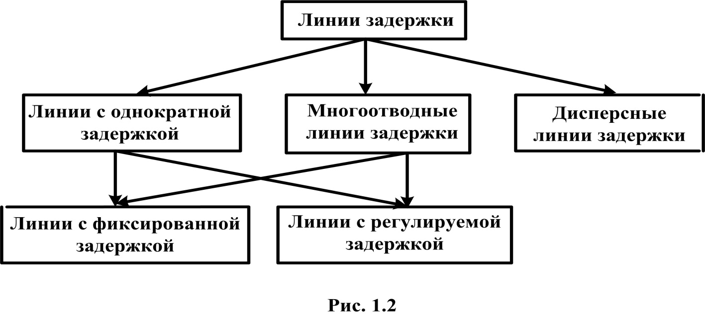

Условные обозначения и изображения**.**В текстовой документации УЛЗ обозначают индексом «ЛЗА», цифрой, равной времени задержки в мкс, и второй цифрой, равной волновому сопротивлению в омах. Например, условное обозначение ЛЗА-0,5-1200 означает линию задержки акустическую, которая имеет время задержки Безымянный = 0,5 мкс и волновое сопротивление Безымянный = 1200Ом.  
Аналогичное условное обозначение ставится на корпусе. В схемах ЛЗ условно изображают символами, которые приведены на рис. 1.2.

Условные изображения ЛС в схемах: а - общее изображения; б - электромагнитная нерегулируемая; в - электромагнитная регулируемая; г -ультразвуковая пьезоэлектрическая; д -ультразвуковая магнитострикционная

Рис. 1.2. Условные изображения ЛЗ в схемах: а — общее изображения; б — электромагнитная нерегулируемая; в — электромагнитная регулируемая; г -ультразвуковая пьезоэлектрическая; д -ультразвуковая магнитострикционная

К линейным пассивным акустоэлектронным устройствам относят устройства частотной фильтрации (фильтры), акустические линии задержки, согласованные (оптимальные) фильтры, или дисперсионные линии задержки, кодирующие и декодирующие устройства. Наибольшее распространение получили акустические фильтры (пьезоэлектрические, электромеханические, фильтры на объемных волнах и ПАВ). Они применяются в различных системах связи от радиовещания и телевидения до космической связи и радиолокации для выделения полезного сигнала на фоне помех, для интегрирования (накапливания) сигнала с определенными характеристиками, для изменения частотного спектра сигнала. Акустические линии задержки изготавливаются на времена задержки от нескольких нс до десятков мс с рабочими частотами от нескольких МГц до нескольких ГГц. Дисперсионные линии задержки, в которых время задержки зависит от частоты, применяются в качестве оптимальных фильтров для обработки линейно частотно-модулированных сигналов. Включение активных элементов в акустические линии задержки позволяет усиливать акустические сигналы и превращает их в активные устройства. Усиление УЗ-сигнала может осуществляться сверхзвуковым дрейфом носителей. Режим усиления при определенных условиях может быть переведен в режим генерации УЗ-волны. Этот эффект используется для создания акустоэлектронных генераторов монохроматических сигналов и сигналов со сложным спектром [2].

Акустические ЛЗ можно условно разделить на три группы в зависимости от вида используемых упругих волн и от соотношения между длиной волны 2551-94.jpg упругих колебаний, распространяющихся в звукопроводе, и его размерами.

* 1. Линии задержки на объёмных акустических волнах.

К этой группе можно отнести УЛЗ, где объёмные волны (продольные пли поперечные) распространяются по звукопроводу, размеры сечения которогорого существенно превышают 2551-95.jpgЭлектроакустическими преобразователями здесь служат одно-полуволновые пластины из пьезоэлектриков (кристаллический кварц, ниобат лития и др.). Звукопроводы для них изготавливаются из [плавленого](http://femto.com.ua/articles/part_2/2841.html) кварца, монокристаллов кварца и солей NaCl, KC1 и др., а также магниевого сплава. Соответственно эти УЛЗ называются кварцевыми, стеклянными, монокристаллическими и магниевыми. Увеличение времени задержки в пределах заданного размера звукопровода может быть достигнуто за счёт многократных отражений упругих волн на пути от входа до выхода УЛЗ (рис. 1.2). Эти УЛЗ работают в основном на частотах от единиц до 100 МГц и более и обеспечивают время задержки до 3-4 мс. У таких УЛЗ 2551-96.jpgобычно лежит в пределах от 0,1 до 0,5 и уровень ложных сигналов составляет от -26 дБ до -40 дБ. Вносимые потери D в зависимости от параметров преобразователей длительности задержки и материала звукопровода могут варьироваться в значит. интервале от 20 дБ до 70 дБ. Применение этих УЛЗ, в особенности магниевых, а частично и УЛЗ на основе солей монокристаллов, быстро сокращается благодаря развитию микроэлектроники и, в частности, цифровой техники, позволяющей реализовать широкий диапазон задержек, не прибегая к использованию сравнительно громоздких акустоэлектронных аналоговых устройств [2].

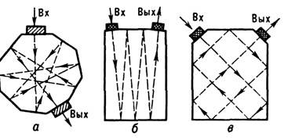

Рис. 1.3. Направления распространения ультразвукового пучка в ультразвуковых линиях задержки с звукопроводами различной формы: а - многоугольной; б - прямоугольной с малыми углами отражения; в- прямоугольной с углами отражения 45°.

УЛЗ на объемных акустических волнах имеют существенные недостатки.

1. Они имеют ограничения на частоты сигналов, преимущественно вследствие конструктивных особенностей преобразователей. УЛЗ магнитострикционные используют на частотах до 1 МГц, а пьезоэлектрические (пьезокерамические и пьезокварца) на частотах до 30-40 МГц.

2. Конструкция линий требует изготовления звукопровода из материалов с высокой однородностью и стабильностью.

3. В УЛЗ на объемных акустических волнах трудно получить отводы. Исключение составляют кварцевые ЛС, но они имеют высокую стоимость.

Этих недостатков лишены УЛЗ на ПАВ (рис.1.7). Во-первых, их технология совместима с микроэлектронной технологией. Во-вторых, их параметры удовлетворяют требования, которые предъявляют к ним ЭА. Диапазон времени задержки этих УЛЗ составляет 0,0001 … 1 мс, диапазон рабочих частот 10 … 1000 МГц, ширина полосы пропусканий — до 0,4 , потери — 10 … 30 дБ. В третьих, от УЛЗ на ПАВ легко можно получить любое количество отводов, обеспечив таким образом разное время задержки [4].

* 1. Линии задержки на поверхностных акустических волнах.

Чаще всего линия задержки ПАВ (ЛЗ ПАВ) представляет собой пьезокристаллическую пластину, на поверхность которой наносится (например, методом напыления в вакууме) два встречно-штыревых преобразователя, служащие для преобразования подводимой к ним электромагнитной энергии в энергию поверхностных акустических волн, и наоборот (рис. 1.4). Название устройства объясняется тем, что прохождение ПАВ как вдоль преобразователей, так и между ними сопровождается значительной задержкой (до 100 мкс) [1].

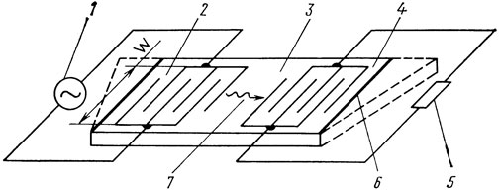Рис. 1.4. Линия задержки на ПАВ: 1 - источник переменного напряжения, 2 - первый преобразователь, 3 - пластина пьезокристалла, 4 - второй преобразователь, 5 - нагрузка, 6 - акустический поглотитель, 7 - поверхностная акустическая волна

Для улучшения функциональных характеристик линий задержек ВШП могут быть с переменным периодом электродной решетки (для расширения полосы пропускания) или с различными апертурами электродов (аподизация для уменьшения уровня боковых лепестков). В простейшем, но наиболее широко применяемом на практике случае ВШП эквидистантны. Поэтому в дальнейшем будем рассматривать только эквидистантные ВШП. Как отмечалось выше, недостатком ВШП является их двунаправленность, увеличивающая вносимые потери и приводящая к необходимости применения специальных мер по подавлению нежелательного влияния (излучения преобразователей в сторону ближайших концов пьезопластины. Для этого обычно на концах подложки помещают акустические поглотители (рис. 1.4), которые эффективно поглощают ПАВ. Кроме того, для тех же целей пьезопластине могут придавать форму трапеции (пунктирная линия на рис. 1.4). Последнее приводит к тому, что отраженные от скошенного края подложки волны уходят из активной зоны ЛЗ и не возвращаются на преобразователи [2].

* 1. Технические параметры линий задержки на ПАВ.

Основными параметрами приборов на ПАВ являются [1]:

1) время задержки Т, определяемое длиной пути L, проходимого упругими волнами в звукопроводе от входного преобразователя до выходного, и скоростью распространения УЗ v, т.е. T =L/v;

2) рабочая частота f0, приблизительно равная резонансной частоте преобразователей, причем частота задерживаемого радиосигнала должна совпадать с f0, а в случае задержки видеосигнала его надо сначала преобразовать в радиосигнал с частотой заполнения f0, а затем выделить огибающую (продетектировать);

3) полоса пропускания f, определяемая добротностью преобразователей и частотной характеристикой потерь в звукопроводе;

4) уровень ложных сигналов - отношение амплитуды наибольшего из ложных сигналов к амплитуде задержанного сигнала;

5) температурный коэффициент задержки, определяемый зависимостью скорости распространения упругих волн в звукопроводе от температуры.

Как уже было сказано выше, одними из основных параметров линий задержки на ПАВ являются - вносимое затухание, входное и выходное сопротивление, частотная избирательность, полоса пропускаемых частот. Все эти параметры зависят главным образом от устройства ВШП. Важной проблемой при создании высокоэффективных акустоэлектронных компонентов является уменьшение вносимого затухания путем рационального конструирования ВШП. Необходимо также, чтобы преобразование электрических сигналов в акустические и обратно происходило в заданной полосе частот. Это особенно важно широкополосных линий задержки. Геометрические размеры и форма входного ВШП определяют эффективность преобразования электрического сигнала в акустическую волну. Для каждой частоты наиболее эффективное преобразование получается при определенных размерах ВШП. Число штырей ВШП определяет относительную полосу пропускаемых частот. Самая широкая полоса будет при ВШП, состоящем из двух штырей. Чем больше штырей, тем меньше ширина полосы пропускания. Работа преобразователей на ПАВ ухудшается из-за различных вторичных явлений, к которым, к примеру, относится отражение волн от границ электродов. Это отражение - главная причина искажений выходного сигнала и ухудшения параметров прибора. Вредным следует также считать прямое прохождение электрического сигнала с входа на выход и передачу сигнала объемной акустической волной. При снижении затухания и уменьшении отражений за счет особых конструкций ВШП достигается однонаправленная передача. Линии задержки на ПАВ обычно вносят затухания 0,5-1,5 дБ. Верхняя частота, на которой работают такие линии, достигает 2 ГГц. Относительная полоса пропускания может быть весьма различной: от долей процента до 100%. Длительность задержки в зависимости от расстояния между ВШП и от конструкции составляет единицы-сотни микросекунд. Задержка может быть фиксированной или регулируемой. На торцы звукопровода обычно наносят звукопоглощающие покрытия, чтобы уменьшить отражение волн. Динамический диапазон линий задержки 80-120 дБ. Для хорошей работы линии задержки важна температурная стабильность её параметров. Температурный коэффициент задержки (ТКЗ), близкий к нулю, получают, либо применяя специальный материал для звукопровода (например, кремний с примесями фосфора), либо делая звукопровод из двух частей, имеющих ТКЗ разного знака, что создает взаимную компенсацию. Диапазон рабочих температур линий задержки составляет десятки градусов. Для увеличения времени задержки путь волны делают в виде ломанной линии, либо соединяют последовательно несколько линий задержки. Регулируемые линии задержки имеют несколько ВШП, расположенных на разных расстояниях. Включая тот или иной ВШП, можно изменять время задержки. В бытовой РЭА линии задержки на ПАВ используют для задержки сигнала цветности в телевизионных приемниках (рис.1.5).

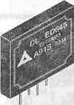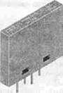 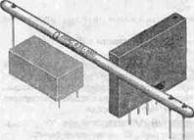

Рис.1.5. **-** Линии задержки сигнала цветности в телевизионных приемниках

Условное обозначение типа линии задержки состоит из трех элементов: ПЕРВЫЙ ЭЛЕМЕНТ - три (четыре) буквы. "УЛЗ" - ультразвуковая линия задержки; "ЛЗЯ" - линия задержки яркостная; "ЛЗЯС" - линия задержки яркостного сигнала.

ВТОРОЙ ЭЛЕМЕНТ - две (три) цифры, означающие время задержки в мкс.

ТРЕТИЙ ЭЛЕМЕНТ - цифра (несколько цифр): для УЛЗ - порядковый номер разработки; а для ЛЗЯ (ЛЗЯС) - волновое сопротивление в Омах. Для обозначения линий задержки зарубежные фирмы применяют собственную маркировку. Фирма "PHILIPS" обозначает двумя буквами "DL" (delay lines), что означает "линия задержки" и двумя (тремя) цифрами, указывающими на порядковый номер разработки.

Ниже для сравнения даны параметры некоторых распространенных типов УЛЗ [3]:

Таблица 1.1.

|  |  |  |  |  |  |  |
| --- | --- | --- | --- | --- | --- | --- |
| тип линии задержки | система цветного телевид. (примен.) | средняя номинальн. частота,МГц (Fmin-Fmax) | время задержки, в мкс.(по ур.-3дб) | затухание ложного канала в дб. | Rвx.= Rвых в Омах | Lвx./Lвых.в мкГ |
| УЛ3-64-5 | SECAM (CTV) | 4,433619  (3,9 ... 4,75) | 63943 +30 | -26 | 390 | 4,3/8,3 |
| DL63 | PAL-Braal (CTV) | 3.575611 (2,8...4,5) | 63486 ±5 | -30 | 560 | 18 |
| DL680 | PAL  (VLP) | 7,00000 (5,5.. 8.5) | 64400 ±50 | -30 | 150 | 2,2 |
| DL701 | PAL-Europe (CTV/VCR) | 4.433619 (3,43...5,23) | 6394315 | -33 | 390 | 10 |
| DL703 | PAL-Europe (VCR) | 4.433619 (3,03.. 5,43) | 63935 ±5 | -26 | 390 | 18 |
| DL711 | PAL-SECAM (CTV) | 4.433619  (3,43 5,23) | 63943 ±5 | -33 | 390 | 10 |
| DL720 | PAL-Argent. (CTV) | 3,582056 (2,8...4,5) | 63929 ±5 | -28 | 560 | 18 |
| DL722 | PAL-Argent. (CTV) | 3,582056  (2,8 ..4,5) | 64069 ±5 | -28 | 390 | 10 |
| DL750 | NTSC (CTV/VCR) | 3.579545 (2,8...4,5) | 63555 ±5 | -28 | 560 | 18 |
| DL872  (CF873) | PAL-Europe (VCR comb) | 4433619  (3,93 ...4,93) | 128 | -23 | 560 | 18 |

1.5.Линия задержки на поверхностных акустических волнах и ее эквивалентная схема.

Для анализа и расчета приборов использующих на ЛЗ ПАВ необходимо располагать ее электрическими характеристиками, которые можно получить, исследуя электрическую эквивалентную схему на рис. 1.6 [4]. Она составлена на основе электрической эквивалентной схемы Мэзона, описывающей работу ВШП. На рис. 1.6 входной и выходной преобразователи ЛАЗ ПАВ представлены эквивалентными электрическим и шестиполюсниками, характеризуемыми матрицами Υ-параметров (1.6). Пьезоэлектрический звукопровод между входными и выходными (преобразователями представлен на эквивалентной схеме электрическим аналогом - отрезком длинной линии с характеристическим сопротивлением z0 и длиной l. Отсутствие отражения от краев пьезоподложки учтено тем, что внешние акустические входы преобразователей нагружены на характеристическое сопротивление упругой среды z0.

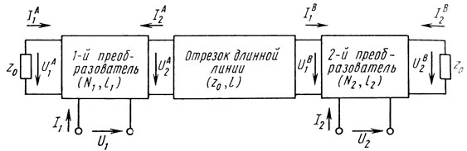Рис. 1.6. Эквивалентная электрическая схема ЛЗ ПАВ

Для эквивалентной схемы ЛЗ ПАВ (рис. 1.6) с использованием граничных условий на внешних акустических входах

*http://rateli.ru/books/item/f00/s00/z0000006/pic/000026.jpg*

и связи между внутренними акустическими входами через отрезок длинной линии, можно получить матрицу Υ-параметров:

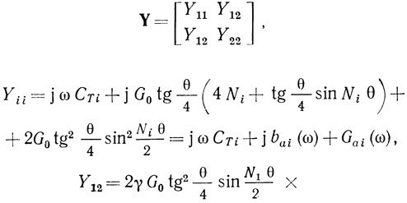

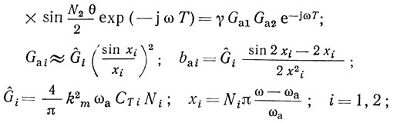

γ ≤ 1 - коэффициент, учитывающий в первом приближении потери при распространении ПАВ в пьезозвукопроводе между преобразователями из-за затухания и расхождения ПАВ, разъюстировки преобразователей и т. д. (γ = 1 в отсутствие потерь и γ = 1/(2 ch αl) для больших потерь, α - коэффициент погонного затухания волны); T = L/V - время задержки ПАВ при распространении волны между центрами преобразователей (L = l + 1/2 l1 + 1/2 l2, li - длина i-го преобразователя).

Собственные проводимости матрицы У-параметров ЛЗ ПАВ Υ11 и Υ22 совпадают с входными проводимостями преобразователей, излучающих в бесконечную среду. Это объясняется тем, что собственная проводимость одного из входов ЛЗ ПАВ (например, первого) определяется при коротком замыкании на другом (втором) входе. Такой короткозамкнутый преобразователь в рамках рассматриваемой модели ВШП акустически не нагружает пьезокристаллический звукопровод [4] и не отражает приходящую к нему акустическую волну. Он без отражений пропускает ее дальше, где она поглощается акустическим поглотителем на краях пьезоподложки. Это эквивалентно работе первого преобразователя в режиме излучения в бесконечную двустороннюю среду. Взаимные проводимости матрицы Υ-параметров ЛЗ ПАВ Υ12 и Υ21 равны между собой и определяются произведением переходных характеристик преобразователей. Задержка сигнала при распространении ПАВ между преобразователями учитывается в Υ12 сомножителем ехр(-jωТ).

При использовании полученной матрицы Υ-параметров ЛЗ ПАВ (1.17) необходимо помнить о недостатках применяемой модели ВШП. Отметим также, что, как модель ВШП на рис. 1.2, так и модель ЛЗ ПАВ на рис. 1.6. являются одномерными и не учитывают расхождение ПАВ при распространении вдоль ЛЗ и ВШП. Таким образом, исследуемая эквивалентная схема ЛЗ не учитывает дифракционные потери, которые наиболее проявляются при малых апертурах ВШП. Последнее означает, что коэффициент γ, учитывающий потери при распространении ПАВ вдоль ЛЗ, зависит от значений апертур ВШП. Его можно считать независящим от W только при работе в первой зоне Френеля, т. е. при выполнении условия l1 + l2 + l ≤ rф, где rф ≈ W2/(λ|1 + b|) - граница первой зоны Френеля, b - коэффициент, учитывающий анизотропию кристалла (например, для ST - среза кварца b = 0,378, для YZ-среза ниобата лития этот коэффициент равен - 1,083). Если это условие не выполняется, то коэффициент у резко уменьшается при уменьшении W [3].

Исходя из полученных Y-параметров, нетрудно получить и проанализировать выражения для коэффициентов передачи линии задержки по напряжению и току. Так, для схемы включения генератора и нагрузки, изображенной на рис. 1.7., коэффициенты передачи по напряжению и току с первого входа ЛЗ на ее второй вход имеют вид:

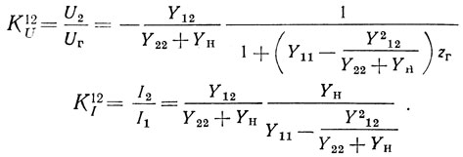

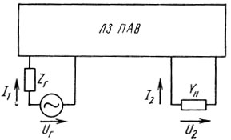Рис. 1.7. Схема подключения генератора и нагрузки к ЛЗ ПАВ

Используя (1.18), легко получить выражение для коэффициента передачи ЛЗ ПАВ по мощности:

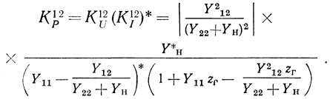

Зависимости модуля и фазы коэффициента передачи по напряжению от частоты для симметричной согласованной ЛЗ ПАВ показаны на рис. 1.8. Зависимость модуля коэффициента передачи по напряжению от частоты близка по виду к функции (sin x/x)2, а частотная зависимость его фазы в пределах главного лепестка близка к линейной (особенно при γ ≤ 0,5). Провалы на амплитудно-частотной и искажение линейности фазовой характеристик в пределах главного лепестка при γ > 0,5 объясняется сильным влиянием отражений ПАВ от входного и выходного ВШП [3].

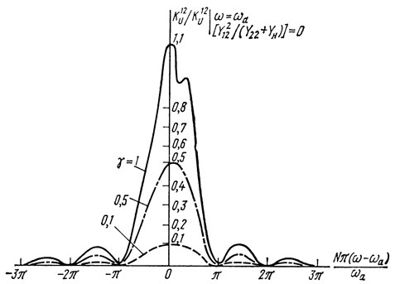Рис. 1.8. Зависимость модуля коэффициента передачи по напряжению симметричной ЛЗ ПАВ от частоты при N = 100, (1/√LCT) = ωa, zr = jωL + (l/G), Yн = G - j(1/ωL)

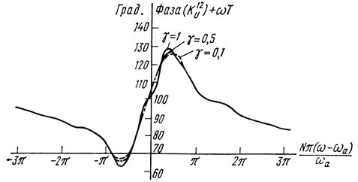Рис. 1.9. Зависимость фазы коэффициента передачи по напряжению симметричной ЛЗ ПАВ от частоты при N = 100, (1/√LCT) = ωa, zr = jωL + (l/G), Yн = G - j(1/ωL)

Выражения для входных проводимоcтей ЛЗ ПАВ имеют вид

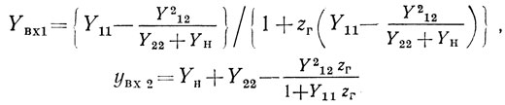

Зависимость активной и реактивной составляющих входной проводимости симметричной ЛЗ ПАВ от частоты показаны на рис. 1.10. При γ << 1 частотные зависимости активной и реактивной составляющих входной проводимости ЛЗ ПАВ приближаются к соответствующим зависимостям ВШП, излучающего в двустороннюю бесконечную акустическую среду. При у, близком к единице, влияние отражений ПАВ от выходного преобразователя возрастает, вследствие чего зависимость (активной составляющей входной проводимости в главном лепестке ЛЗ ПАВ может стать, например, двугорбой (при L/λ = n/2, где n - натуральное число) а в зависимости реактивной составляющей входной проводимости появляются дополнительные экстремумы [3].

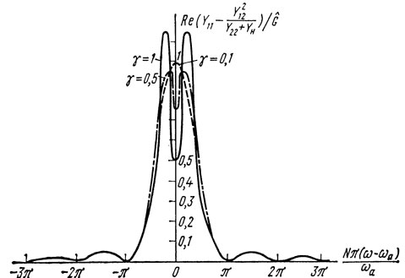Рис. 1.10. Зависимость активной составляющих входной проводимости ЛЗ ПАВ от частоты при N = 100, (1/√LСT) = ωа, Yн = G - j(1/ωL)

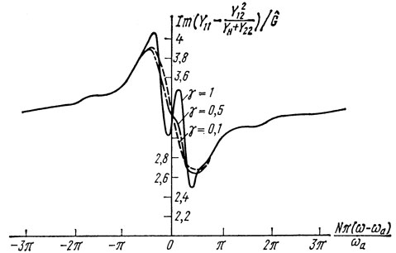Рис. 1.11. Зависимость реактивной составляющих входной проводимости ЛЗ ПАВ от частоты при N = 100, (1/√LСT) = ωа, Yн = G - j(1/ωL)

Проанализируем полученные выражения (1.18) - (1.20). Составляющие

|  |  |  |
| --- | --- | --- |
| Y212zr | и | Y212 |
| 1 + Y11zr | Y22 + Yн |

учитывают отражения ПАВ от входного и выходного ВШП, или наличие так называемого трехзаходного сигнала. Поясним физический смысл данного названия. Для этого рассмотрим импульсную характеристику ЛЗ ПАВ. При подаче на вход ЛЗ ПАВ δ-импульса на ее выходе будут наблюдаться группы импульсов. Практически одновременно с входным импульсом за счет имеющейся проходной емкости между преобразователями на выходе ЛЗ ПАВ появится δ-импульс прямого прохождения. Центр группы импульсов, связанных с распространением поверхностных волн через акустический звукопровод, будет наблюдаться через время Т. Часть этих волн, отразившись от выходного ВШП, вернется на входной и отразившись от него, вновь придет на выходной. Центр группы этих импульсов появится через время 3Т после подачи входного δ-импульса. Поэтому и сигнал, связанный с подобного рода сложным прохождением через ЛЗ ПАВ, носит название трехзаходного. Следующие группы импульсов придут через время 5Т, 7Т и т. д., но их амплитуды значительно уменьшаются по сравнению с основным сигналом.

Наличие отражений ПАВ от входного и выходного ВШП приводит к искажению амплитудных и фазовых характеристик в главном лепестке ЛЗ ПАВ. Поэтому обычно стараются уменьшить эти искажения.

Из (1.18) - (1.20) видно, что для этой цели желательно применять низкоомную нагрузку |Yн| >> |Y12- Y22| и источник сигнала с малым внутренним сопротивлением |Zr| << 1/|(Y12 - Y11)|. В этом режим работы преобразователей близок к короткому замыканию и, как указывалось выше, при этом поверхностные акустические волны не отражаются от преобразователей.

Для передачи максимальной мощности через ЛЗ ПАВ очевидны требования согласования генератора и нагрузки с входным и выходным сопротивлением ЛЗ ПАВ. В первом случае от генератора во входной преобразователь ЛЗ ПАВ передается максимальная мощность сигнала, во втором - в нагрузку передается максимальная мощность, выделяемая приходящей на выходной преобразователь поверхностной акустической волной. Условия согласования генератора и нагрузки с ЛЗ ПАВ с учетом (1.20) будут иметь вид [4].

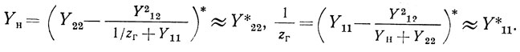

Приближения в (1.21) сделаны в предположении малого уровня трехзаходного сигнала. Иногда уровень этого сигнала может быть выше допустимого. В таких случаях применяются дополнительные меры по уменьшению его уровня, например, разъюстировка преобразователей [3]. На рис. 1.12. показана ЛЗ ПАВ, у которой один из преобразователей повернут относительно другого на некоторый угол φ. Мощность основного сигнала Росн при малых φ падает незначительно. Это уменьшение можно характеризовать величиной η, равной

*http://rateli.ru/books/item/f00/s00/z0000006/pic/000039.jpg*

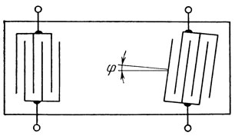Рис. 1.12. Линии задержки ПАВ с разъюстированными преобразователями

Мощность трехзаходного сигнала Ртр будет равна

*http://rateli.ru/books/item/f00/s00/z0000006/pic/000040.jpg*

Видно, что при φ = λ/3W мощность основного сигнала уменьшается лишь на 1,6 дБ, а мощность трехзаходного сигнала равна нулю на частоте акустоэлектрического синхронизма и остается ниже уровня основного сигнала на 20 дБ в пределах 20% ширины полосы пропускания ЛЗ ПАВ [3].

Требования согласования нагрузки и внутреннего сопротивления генератора сигнала с входным и выходным сопротивлениями ЛЗ ПАВ предполагает применение внешних согласующих цепей, компенсирующих реактивную составляющую входной проводимости преобразователей. Однако поскольку эти согласующие цепи должны иметь индуктивный характер, то они часто неприемлемы по технологическим соображениям. Отказ от внешних согласующих цепей приводит к ухудшению многих важных характеристик ЛЗ ПАВ, однако дает возможность существенно уменьшить уровень трехзаходного сигнала, так как при этом существенно возрастают суммарные проводимости Y22 + Yн и 1/Zr + Y11.

Линии задержки, в которых волна, возбуждённая входным (передающим) преобразователем, многократно взаимодействует с рядом выходных (приёмных) преобразователей, получили название линий с многократной задержкой или многоотводных линий задержки (МЛЗ) (рис. 1.13). Термины «однократная задержка» и «многократная задержка» использованы только для выделения функциональной специфики работы линий с различным числом выходных преобразователей. В линиях с однократной задержкой акустическая волна, прошедшая выходной (приёмный) преобразователь, обычно демпфируется поглотителем и не учитывается в энергетических соотношениях, характеризующих работу ЛЗ. Все энергетические соотношения в МЛЗ обусловлены степенью связи каждого из выходных преобразователей с акустическим потоком входного [4].

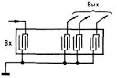

Рис. 1.13. Многоотводная ЛЗ на ПАВ.

2. Расчет многоотводной линии задержки на ПАВ.

Рассчитаем многоотводную линию задержки (МЛЗ) при следующих исходных данных:

1. частота f0=120 MГц;
2. время задержки t1=5мкс, t2=8мкс, t3=11мкс;
3. относительная ширина полосы пропускания Δf/f=5%
4. ТКЗ –80·10-6 K-1;
5. вносимые потери 10 Дб.

2.1. Выбор материала пьезоэлектрического монокристалла.

Исходя из необходимых характеристик выбираем материал для звукопровода – ниобат лития (LiNbO3), температурный коэффициент задержки которого равен ТКЗ=72·10-6K-1. (табл. 2.1.). Основными параметрами, которые учитывались при выборе пьзоматериала являлись:

скорость ПАВ, коэффициент электромеханической связи, коэффициент поглощения, температурный коэффициент задержки.

Характеристики этого материала [3]:

* Ориентация – z 41,5°, x;
* Скорость ПАВ – 4,000 км/с;
* Коэффициент электромеханической связи, K2 % – 5,7;
* ТКЗ –72·10-6 K-1;
* Коэффициент поглощения – 0,75 дБ/мкс

Таблица 2.1 – Основные параметры пьезоэлектрических материалов.

|  |  |  |  |  |  |
| --- | --- | --- | --- | --- | --- |
| Материал | Химическая формула | Ориентация пластины и направление распространения ПАВ | Скорость ПАВ, м/с | Квадрат КЭМС, к2 , % | ТКЗ  10-6 /○ С |
| Кварц | SiO2 | *YXl* /42○ 45′ (0○ ;132○ 45′; 0○ ) | 3158 | 0.11 | 0 |
| 37○ - *Y* | 5094 | 0.1 | 0 |
| *YX* | 3159 | 0.19 | -24 |
| Ниобат лития | LiNbO3 | *YZ* | 3488 | 4.5 | 94 |
| 128○ - *YX* | 3980 | 5.3 | 75 |
| *ZXl* /41○ 30′ | 3999 | 5.54 | 72 |
| *ZXb* /41○ 30′ | 3503 | 5.36 | 96 |
| 41,5○ -*YX* | 4000 | 5.54 | 72 |
| Танталат лития | LiTaO3 | 36○ -*YX* | 4220 | 6.6 | 30 |
| *ZY* | 3329 | 1.18 | -52 |
| *ZYs* /112○ | 3295 | 0.72 | - |
| *YZ* | 3230 | 0.66 | 35 |
| *YX* | 3148 | 0.075 | 49 |
| 77.1○ -*YZ* | 3254 | 0.72 | 35 |
| Германат висмута | Bi12 GeO20 | (001), [100] | 1681 | 1.36 | 115 |
| (111), [110] | 1708 | 1.69 | 115 |
| Лангасит | La3 Ga5 SiO14 | (0;140;24○ ) | 2736.7 | 0.37 | -0.06 |
| (90;40;-6○ ) | 2535 | 0.44 | -19 |
| (0;138,5;26.6○ ) | 2740 | 0.44 | - |
| Лангатат | La3 Ga5.5 Ta0.5O14 | *XZ* | 2292 | 0.0589 | -40.6 |
| (0;2;90○ ) | 2210,6 | 0.423 | 64.5 |
| Ланганит | La3 Ga5.5 Nb0.5O14 | (30;90;90○ ) | 2376 | 0.172 | -45.5 |
| Берлинит | ALPO4 | (0;80,4;0○ ) | 2751 | 0.63 | 0 |
| (90;90;80,4○ ) | 2717 | 0.22 | 0 |
| (90;90;168.7○ ) | 2926 | 0.49 | 0 |
| Арсенид галлия | GaAs | (100), [110] | <2841 | <0.06 | 35 |
| (110), [100] | 2822 | 0.016 |  |
| Тетраборат лития | Li2 B4 O7 | 45○ -*YZ* | 3391 | 1.0 |  |
| (90;90;90○ ) | 3510 | 1.2 | 9 |
| Ортофосфат галлия | GaPO4 | (0;110;0○ ) | 2330 | 0.5 | 0 |
| (90;5;0○ ) | 2501 | 0.3 |  |
| (0;54;5;0○ ) | 2342 | 0.3 | 0 |
| SNGS | Sr3 NbGa3 Si2O14 | (0;0;90○ ) | 2835.8 | 0.628 | -98.9 |
| STGS | Sr3 TaGa3 Si2O14 | (0;0;90○ ) | 2733.1 | 0.562 | -73.1 |
| CTGS | Ca3 TaGa3 Si2O14 | (0;0;90○ ) | 2771.6 | 0.362 | -37.1 |
| CNGS | Ca3 NbGa3 Si2O14 | (0;0;90○ ) | 2906.2 | 0.261 | -52.0 |

2.2. Разработка топологии встречно штыревых преобразователей.

Разработаем топологию встречно штыревых преобразователей (ВШП). Будем рассчитывать период ВШП, его шаг, ширину электродов, апертуру, количество электродов.

Рассчитаем количество пар электродов:

N=2af/Δf(4.1)

где a=0,6…0,8мм коэффициент учитывающий сужение полосы пропускания ЛЗ при перемножении АЧХ входного и выходного преобразователя;

N=2·0,7/0,05=28

Рассчитаем период:

T=υ/f0(4.2)

где υ - скорость распространения ПАВ;

T=4000/(120·106)=3,3·10-5

Рассчитаем шаг ВШП:

h=υ/2f0 (4.3)

h=4000/(2·120·106)=1,7·10-5

Рассчитаем ширину электродов ВШП:

d=h/2 (4.4)

d=(1,7·10-5)/2=8,3·10-6

Рассчитаем апертуру ВШП:

Wmin≥√(tmax·υ·λ) (4.5)

где λ - длина волны ПАВ, tmax - максимальное время задержки;

λ=υ/f0 (4.6)

λ=4000/(120·106)=3,3·10-5

Wmin≥√(11·4000·3,3·10-5)=1,2(мм)

Выберем W=100λ

W=100·3,3·10-5=3,3(мм)

Рассчитаем расстояние между излучающим и принимающим ВШП:

L = υ·tз  (4.7)

L1 = 3,158 · 5 ·10-6 = 15,79 (мм)

L2 = 3,158 · 8 ·10-6 = 25,264 (мм)

L3 = 3,158 · 11 ·10-6 = 34,738 (мм)

Рассчитаем габариты звукопровода:

Определим длину звукопровода:

LД=2l2+lвх+lвых+l1 (4.8)

Так как выходные и входные ВШП имеют одинаковую конструкцию, то

Lд=2l2+2lвх+l1 (4.9)

где lвх=(d+h)·2N-h -длина преобразователя; (4.10)

l2=5…10мм - расстояние между торцевой гранью и крайним электродом преобразователя;

l1- расстояние между преобразователями;

Lвх=(8,3·10-6+17·10-6)·2·28-17·10-6=1,4(мм)

LД=2·5·10-3+2·1,4·10-3+9,474·10-3=22,3(мм)

Определим ширину звукопровода:

Lm=Wmax+2l3 (4.11)

где l3= 5…10мм - расстояние между общей шиной ВШП и продольной гранью звукопровода;

Wmax=200·λ

Wmax=200·3.3·10-5=6.6(мм) (4.12)

Lm=6,6·10-3+2·5·10-3=16,6(мм)

Определим толщину звукопровода:

Dmin≥10·λ (4.13)

Dmin=10·3,3·10-5=0,33(мм)

Определим потери на омическом сопротивлении электродов:

P0= -10·lg((Rн-Rэ)/Rн) (4.14)

где Rэ=2r/N (4.15)

r=ρWmax/dt (4.16)

ρ- удельное сопротивление материала электродов;

t – толщина электродов.

В качестве материала электродов выбираем алюминий.

ρAl=2,7 Ом/см2

r = (2,7·10-4·6,6·10-3)/(1·10-5·0,1·10-6)=1.782·106 Ом/м3

Rэ=2·1.782·106/28=1.27·105 Ом/м3

P0= -10·lg((1·106-1,27·105)/1·106)= -10·lg(0.873)= -10·(-0.059)=0.59дБ

Определим мощность на отражение энергии от выходного преобразователя Рот, прохождение Рпр и поглощения Рпог.

Pот= -10 ·lg(1/(1+kp) 2) (4.17)

Pпр= -10 ·lg(kp2/(1+kp) 2) (4.18)

Pпог= -10 ·lg(2kp/(1+kp) 2) (4.19)

где kp-коэффициент рассогласования преобразователя с сопротивлением нагрузки.

Число электродов преобразователя берем из графика зависимости акустической и электрической добротностей преобразователя:Np=4;

kp=(N/Np)2 (4.20)

kp=(28/4)2=72=49

Pот= -10 ·lg(1/(1+49)2)= -10·(-1,699)=16,99дБ

Pпр= -10 ·lg(492/(1+49)2)= -10·(-0,017)=0,17дБ

Pпог= -10 ·lg(49·2/(1+49)2)= -10·(-1,4)=14 дБ

Определим мощность ложного сигнала:

Pлс≈2·Pот (4.21)

Pлс≈2·16,99=33,98Дб

Схематично топология разработанной МЛЗ на ПАВ представленна на рис. 2.1.

2

1

Рис. 2.1.Топология разработанной МЛЗ на ПАВ.

1. Излучающий ВШП; 2. Приемные ВШП.

В качестве материала для пленочных ВШП выбираем алюминий с подслоем ванадия. В качестве поглощающего покрытия, которое наносится на торцы звукопровода используем черный воск.

3. Разработка технологии изготовления МЛЗ на ПАВ.

Наиболее часто ипользуемая технология изготовления устройств на ПАВ включает в себя следующие основные технологические операции: изготовление пьезоэлектрического звукопровода, изготовление фотооригинала и фотошаблона, металлизация звукопровода, формирование встречно-штыревых структур преобразователей и контактных шин, монтаж, сборка и герметизация МЛЗ.

Довольно трудоемкой и технически сложной является операция изготовления звукопровода, точность ориентации и чистота обработки рабочей поверхности которого во многом определяют электрические параметры акустоэлектронных радиокомпонентов (АРК).

Изготовление пьезоэлектрических элементов и звукопровода для акустоэлектронных устройств состоит из следующих операций [4]:

– ориентация кристалла;

– резка кристалла;

– общая шлифовка кристалла и шлифовка рабочей плоскости;

– полировка рабочей плоскости;

– выходной контроль.

Выращенные в искусственных условиях були пьезоэлек­трических монокристаллов юстируются рентгенографическим или оптическим способом. Менее точный оптический способ используют на этапе предварительной юстировки. Обеспечи­вается при этом точность юстировки ~ 1° .

Рентгенографический способ юстировки обеспечивает точность ~ 1′.

Предварительно сориентированный монокристалл разре­зается на пластины алмазными кругами на станках. При этом необходимо следить за тем, чтобы не произошла разориентация були и полученные пластины были ориентирова­ны с допустимой для данного устройства погрешностью.

Шлифуются обычно все поверхности звукопровода, при­чем для нерабочих поверхностей ограничиваются грубой шли­фовкой. Перед доводкой рабочей поверхности, если это преду­смотрено, проводят рифление противоположной поверхности звукопровода для рассеяния и устранения объемных волн

Доводка рабочей поверхности содержит этапы грубой и тонкой шлифовки и полировки. К шлифованной поверхности предъявляются следующие требования: отсутствие выкро­шенных участков, царапин, высокая плоскостность поверхности. С помощью полировки чистота рабочей поверхности звукопровода доводится до ∇ 14 при неплоскостности не более 0,1 мкм. Все механические операции по изготовлению звукопровода весьма специфичны для различных материа­лов: кварца, ниобата лития, германата висмута, пьезокерамики [4].

Требования высококачественной обработки рабочей по­верхности звукопровода акустоэлектронного устройства объясняются рядом причин. Хорошая плоскостность поверх­ности обеспечивает плотное прилегание фотошаблона в про­цессе фотолитографии. Это, в свою очередь, позволяет повысить воспроизводимость мелких деталей структуры. Ка­чество рабочей поверхности звукопровода существенно вли­яет и на затухание поверхностной акустической волны. По­вышение требований к качеству звукопровода влечет за со­бой возрастание его стоимости, усложняя операции шлифовки и полировки поверхности. Измерение величины затухания упругих поверхностных волн в зависимости от степени обра­ботки поверхности звукопровода из ниобата лития на час­тоте 1,9 ГГц показало следующую картину: затухание волны в одной группе образцов, состоящей из шести звукопровдов, обработка которых проводилась алмазным шлифпоро-ком с размером зерна не более 0,25 мкм с последующей химической полировкой, было 7,8—8,4 дБ/см Минимальное затухание наблюдалось в образцах, рабочая поверхность которых имела лишь отдельные небольшие частицы грязи или раковины. Появление на рабочей поверхности неболь­шого числа царапин шириной до 0,15 мкм приводит к увеличению затухания на 0,2 – 0,5 дБ/см [4].

При появлении боль­шого числа царапин шириной 0,1 мкм, находящихся на рас­стоянии 1–2 мкм, затухание достигает 11,0 дБ/см. а наличие царапин 0,25–0,5 мкм увеличивает затухание до 12–14дБ/см"

Шероховатость и загрязненность поверхности — основные причины увеличенного затухания поверхност­ной волны. Фактически шероховатости (царапины, ра­ковины) порядка четверти длины волны вдвое увеличи­вают затухание. Наряду с этим возникают отражения волны от неоднородностей на поверхности звукопровода, искажающие основные электрические характеристики АРК. Загрязнение поверхности в свою очередь ведет к увеличению затухания.

Для подавления объемных акустических волн необходимо на обратной стороне подложки нанести алмазным диском насечку под углом к направлению распространения ПАВ. Шаг насечки может составлять 5…15 длин волны ПАВ, глубина равна половине шага.

Перед полировкой пластину подвергают шлифовке порошком М20 – при этом снимается слой толщиной 0,25 мм, порошок М10 шлифовку проводят два раза, в первый раз – снимается слой толщиной 0,15 мм, а во второй раз – снимается слой толщиной 0,1 мм. Полировка пластины производится в плоскошлифовальных станках. Скорость вращения шлифовальщика и давление на колодку с пластинами подбирают экспериментальным путем, и обычно они соответствуют 50…200 мин-1, 0,5…2,0 Н/см2. Процесс полировки пластины необходимо проводить в отдельных технологических помещениях, имеющих низкую запыленность. Полировальные суспензии должны быть тщательно приготовлены и не содержать частиц, размер которых превышает размер частиц полирующего вещества. После полировки пластина не должна иметь царапин и поверхность должна отвечать требованиям ГОСТ 11141-76, классу частоты Р1. Качество очистки подложки в значительной степени определяет характеристики устройств на ПАВ и процент выхода годных изделий. Процесс очистки подложек заключается в тщательной отмывке ее от органических и механических загрязнений, а также в активации поверхности для повышения адгезии металлической пленки. Недостаточно качественная очистка подложек обычно приводит к плохой адгезии металлической пленки, а механические загрязнения и пылинки – к проколам в пленке, которые приводят к обрывам электродов ВШП [5].

Металлизация рабочей поверхности звукопровода осуществляется методом термического испарения в вакууме. В качестве адгезионного подслоя используется ванадий, выбор ванадия обусловлен достаточно хорошими адгезионными свойствами, относительной легкостью испарения и возможностью одновременного или раздельного травления с алюминием. Напыление проводится при скорости меньше 3мм/с и рабочем вакууме не хуже 1·10-3 тор с обязательным применением ловушек, охлаждаемых жидким азотом, и натеканием воздуха в систему не более 3·10-4л. тор/c. В качестве материалов испарителей для ванадия пригодны вольфрам и молибден. Для обеспечения хорошей адгезии пленки алюминия толщена подслоя ванадия, должна быть 0,2 мкм. Оптимальная температура подложки при напылении алюминия должна составлять 120±100 С и скорости охлаждения 10 нм/c. Толщина пленки алюминия равна 0,2 мкм [4].

Потом с помощью фотолитографии будут получены ВШП для разрабатываемой ЛЗ, поскольку данный метод технически и экономически более целесообразен.

Основным методом изготовления фотошаблона является метод последовательного уменьшения. При этом вычерчивается оригинал фотошаблона, уменьшае­мый затем в один-три этапа. Общее уменьшение составляет обычно 100 ... 500 раз, таким образом, электрод преобразователя шириной 10 мкм на оригинале имеет ширину 1 ... 5 мм.

Изготовление фотошаблона следует за расчетами самой схемы по заданным параметрам акустоэлектронного устрой­ства. Начинается изготовление фотошаблона из вычерчива­ния изображения координатографом, который вырезает на нанесенной на прозрачную основу непрозрачной пленке конту­ры изображения. После удаления ограниченных замкнутым контуром участков на пленке получается изображение, соот­ветствующее многократно увеличенному изображению струк­туры акустоэлектронного устройства. Рабочее поле координа­тографа позволяет вычерчивать первичный оригинал с раз­мерами до 1000x1000 мм. Минимальный размер элемента – 0,2–0,5мм, точность положения – 0,01–0,005мм. Большое разви­тие получили автоматические координатографы с програм­мным управлением. В комплексе с электронно-вычислитель­ной машиной программный координатограф позволяет автоматизировать все операции, существующие между выдачей исходных данных на конструкцию акустоэлектронного уст­ройства и получением первичного оригинала [4].

Дальнейшим этапом является изготовление промежуточ­ного фотошаблона, который создается пересъемом вычерчен­ного на координатографе первичного оригинала.

Эта пересъемка осуществляется на различных редукцион­ных камерах, которые обеспечивают уменьшение первичного изображения в 5–60 раз. Съемки выполняются на высоко­качественных фотопластинках.

Точность контроля размеров изображения составляет для большинства камер 0,002 ... 0,003мм. Многие камеры имеют возможность перемещать фотопластину в плоскости изображения с точностью 0,001 ... 0,005мм. Таким образом, есть возможность мультиплицирования изображения непосредственно на редукционной камере. Структура парциаль­ных преобразователей многоотводной линии задержки ПАВ обычно оди­накова и окончательный (рабочий) шаблон может быть получен уже при пересъеме на камере путем перемещения кассеты с фотопласти­ной в плоскости изображения. На оригинале в этом случае вычер­чивается изображение одного преобразователя; масштаб уменьшения при пересъеме выбирается таким образом, чтобы обеспечить необхо­димые размеры структуры на рабочем шаблоне.

Таким образом используем следующую последовательность изготовления фотошаблонов [4]:

1. Вычерчивание оригинала на полимерной пленке в масштабе от 100:1 до 500:1 на автоматическом координатографе типа КПА-1200, который обеспечивает точность расположения элементов топологии ±50 мкм.
2. Изготовление промежуточного оригинала, который получают путем уменьшения оригинала на редукционных фотокамерах типа ЭМ-713. Масштаб от 1:10 до 1:50. Промежуточный оригинал выполняется на фотопластинках с высокой разрешающей способностью.
3. Изготовление эталонного фотошаблона на фотоповторителях типов ЭМ-552, ЭМ-652 и др. На этих установках производится съемка промежуточного оригинала с уменьшением масштаба 1:10, 1:4, 1:5, в зависимости от типа повторителя. Причем каждый элемент топологии устройств на ПАВ, выполненный на отдельном промежуточном оригинале, впечатывается в соответствующее место, то есть производится монтаж топологии.
4. Размножение эталонного фотошаблона выполняется стандартными методами фотолитографии на установках типа ЭМ-582.

На заключительной стадии производят контроль фотошаблонов, который включат в себя измерение линейных размеров и оптической плотности непрозрачных участков. При этом применяются часовые протекторы типа ЧП-2 или измерительные микроскопы УИМ-23 или УНЧ-250, МИИ-4, МИИ-7. Плотность непрозрачных участков фотошаблонов замеряется на фотоэлектрическом динамометре ДФЭ-10 или микрофотометре МФ-4.

*Фотолитография* – процесс, в результате которого образуется рельеф (изображение) заданной формы в металлических пленках или диэлектрических материа­лах. В основе этого процесса лежит свойство некоторых высокомолекулярных соединений формировать под дей­ствием света устойчивый к травителям рельеф. Таким образом, тонкие пленки этих соединений, получивших название фоторезистов, будучи нанесены на поверхность подложки, могут после засветки (экспонирования) сфор­мировать защитный слой.

Различают негативный и позитивный фоторезист. При использовании негативного фоторезиста в процессе проявления удаляется неэкспонированный (незасвеченный) полимер. В случае позитивного фоторезиста про­являющий раствор удаляет экспонированный полимер. Оставшийся после проявления фоторезист служит для получения изображения либо на покрывающей подлож­ку (звукопровод) проводящей пленке, либо непосредст­венно на поверхности звукопровода.

Процесс фотолитографии содержит следующие операции: нанесение на подложку фоторези­ста, совмещение фотошаблона с подложкой и экспони­рование фоторезиста, проявление изображения на фото­резисте, получение изображения элементов МЛЗ (прово­дящей или рельефной структуры) на поверхности полложки (звукопровода).

Нанесение фоторезиста на подложку выполняется различными методами: пульверизацией, центрифугированием или вытягиванием.

Качество окончательного изображения на подложке во многом зависит от качества фоторезистивной пленки в процессе фотолитографии Дефекты пленки (неравномерная толщина, затекания на краях подложки, непокрытые участки) приводят к появлению на окончательном изображении нечеткости края, разрывов и замыканий электродов преобразователей. В связи с этим к операции нанесения фоторезиста предъявляются весьма высокие требования К ним относятся высокая чистота окружающей среды, отсутствие примесей и механических загрязнений в растворе фоторезиста, равномерность толщины пленки фоторезиста по всей поверхности звукопровода [5].

При изготовлении акустоэлектронных схем наиболее распространен метод центрифугирования. Толщина получаемой пленки фоторе­зиста определяется скоростью вращения, временем центрифугирова­ния и вязкостью фоторезиста.

В процессе изготовления МЛЗ форма подложки (звукопровода) характеризуется существенным неравенством сторон, растекание фо­торезиста при этом происходит неравномерно, толщина слоя полу­чается неодинаковой в различных местах рабочей поверхности. При экспонировании и проявлении это приводит к искажениям изображения. Метод, заключающийся в погружении подложки в фоторе­зист и вытягивании ей с определённой скоростью, позволяет повысить равномерность слоя. Наряду с этим метод погружения позволяет наносить фоторезист на подложки большой длины и из хрупких материалов, центрифугирование которых трудно осуществимо.

Экспонирование на фоторезист требуемого изобра­жения происходит помощью маски или фотошаблона, на котором оно предварительно сформировано (позитивное или негативное, в зависимости от применяемого фоторезиста).

*Совмещение и экспонирование*. Рабочий фотошаблон АРК содержит позитивное или негативное изображение требуемой структуры (при сложной многоэлементной структуре в ряде случаев изготавливается комплект фотошаблонов) .

Совмещение подложки (звукопровода) с фотошабло­ном является одной из наиболее ответственных опера­ций фотолитографии. Установки, используемые для со­вмещения, делятся на два класса: установки контактно­го и проекционного (безконтактного) совмещения.

В установках контактного совмещения экспонирование производится при плотном контакте фотошаблона с подложкой. Для обеспечения надежного контакта используются как механический, так и вакуумный прижимы. Контроль за совмещением производится либо визуально через микроскоп, либо с помощью фотоэлектронного контроля [5].

В установках проекционного совмещения экспонирование про­изводится при отсутствии непосредственного контроля фотошаблона и подложки. Существует два типа установок проекционного совме­щения. В установках первого типа между фотошаблоном и подлож­кой сохраняется небольшой строго постоянный зазор (установки теневой проекции). В установках второго типа изображение с фото­шаблона проецируется на подложку с помощью оптической системы..

Метод контактного совмещения находит наиболее широкое при­менение при производстве МЛЗ. Основным его элементом является фотошаблон, представляющий собой плоскую пластину, содержащую рисунок будущего элемента или всей структуры АРК. Размеры электродов преобразователя МЛЗ на частоте 100 МГц составляют 2 … 5мкм, что влечет за собой очень высокие требования к шаб­лону.

Широкое распространение при контактном совмещении получили гибкие фотошаблоны, такой шаблон выполняется на тонкой пласти­не (0,2 мм), при вакуумном прижиме за счет внешнего давления шаблон плотно прижимается к подложке на большой площади, уменьшая искажения при переносе изображения. Это существенно при изготовлении МЛЗ, так как размеры их структуры в отличие от ИС весьма велики. Применение гибких фотошаблонов позволяет по­лучать на фоторезисте линии шириной менее 1 мкм [5].

Для изготовление структур ЛЗ на ПАВ применяется прямой метод контактной фотолитографии (рис. 3.1.).

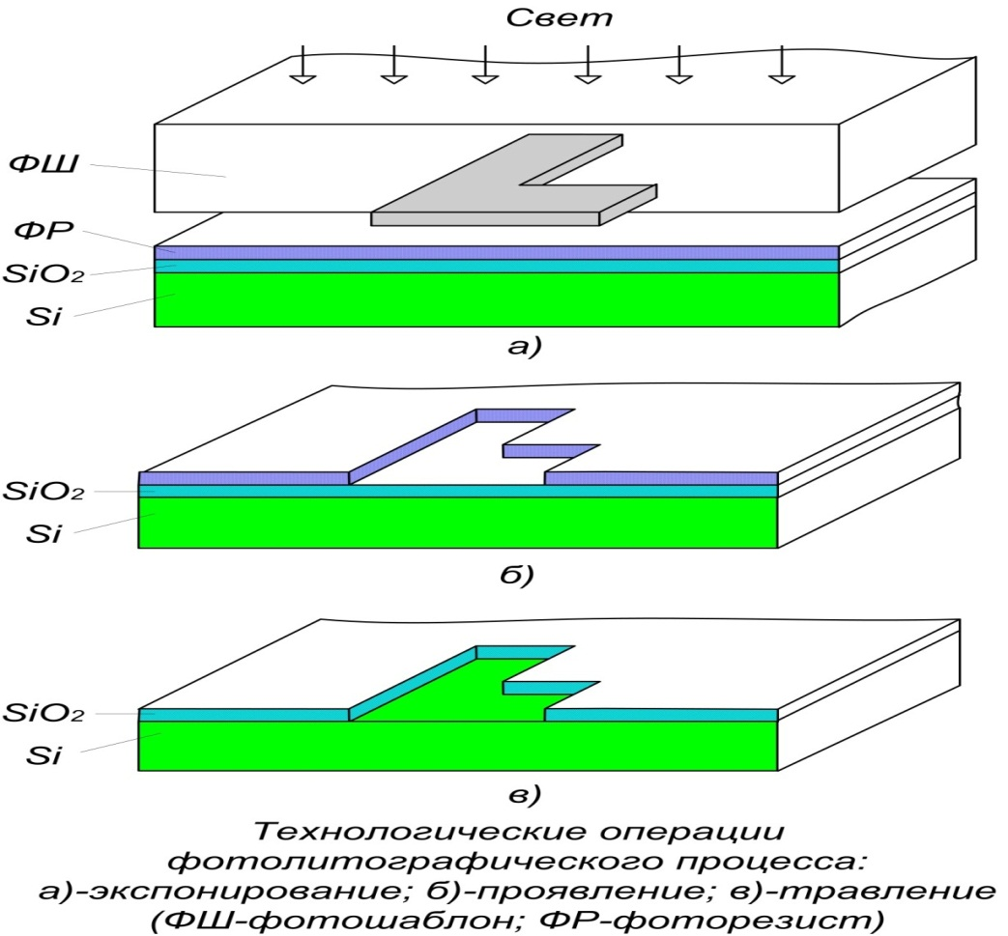

Рис. 3.1. Основные технологические операции фотолитографии.

В качестве фоторезиста применяется следующие позитивные фоторезисты – ФП-348, ФП-РН-7, ФП-333, которые тщательно фильтруются и подвергаются скоростному центрифугированию. Толщина наносимого слоя фоторезиста должна составлять не более 0,4-0,8 мкм. После осажденные пленки фоторезиста подвергаются сушке в термокамере типа ТК-1 или сушильном шкафу. При совмещении фотошаблона со звукопроводом при экспонировании применяется метод контактного совмещения, в качестве источника излучения используется ртутно-кварцевые лампы высокого и сверхвысокого давления типов ДРШ-100, ДРШ-250, ДРШ-500. Проявление участка фоторезиста ФП-383 и ФП-РН-7 осуществляется в 2-3% водном растворе тринатрифосфата с глицерином. Щелочи пригодные для проявления фоторезиста ФП-383.

Звукопровод с проявленным фоторезистом тщательно промывается водой и потом сушится на центрифуге, время сушки при температуре 900С-115 минут, затем при 1400С-30 минут.

Металлостеклянный корпус имеет металлические основания и крышку, а изоляция выводов от основания осуществляется за счет пайки стеклом. Технологичность конструкции такого корпуса обусловлена использованием высокопроизводительных методов холодной штамповки при изготовлении деталей корпуса и хорошо обработанных методов сварки при герметизации. Изготовление стеклянных изоляторов – индивидуальных виде миниатюрных втулок-бус – легко поддается автоматизации. Сборка основания с выводами и образование металлостеклянных спаев осуществляется в групповых графитовых кассетах путем термической обработки в конвейерных печах непрерывного действия. Выводы герметизируют с помощью спая «металл-стекло». В данном случае выбрано стекло С48-2.

Одним из наиболее опасных дефектов в сформированной структуре ВШП является замыкание разнополярных электродов, которое приводит к выходу его из строя. Перемычки между электродами на эмульсионном фотошаблоне практически не устранимы из-за малого зазора и опасности повреждения поверх­ности стеклянной основы. Загрязнения же на сформированном рельефе фоторезиста могут быть удалены остросфокусированным лучом лазера.

Замыкания между электродами в металлическом покрытии сравнительно легко удаляются механическим способом на переоборудованных для этой цели микроскопах УИМ-21, УИМ-23, снабженных алмазными резцами. Механический способ позволяет удалять перемычки в зазоре 8—15 мкм. Незначительные перемычки, сопротивление которых превышает 150—200 Ом (особенно образованные материалом адгезионного подслоя), удается устранить испарением, путем подачи на контактные шины ВШП напряжения 50—100 В. Применение же для этих целей механического способа может привести к повреждению звукопровода.

Устранение межэлектродных замыканий на рабочих металлизированных шаблонах, шаблонах с маскирующим слоем из окиси железа и на проводящей структуре ВШП, выполненной из алюминия с подслоем ванадия и без него, может осуществляться путем испарения тонких пленок остросфокусированным лазерным лучом. Фокусировка лазерного луча в пятно размером 1—3 мкм позволяет удалять перемычки в очень малых зазорах. После удаления дефект­ных участков изрезанность краев в зоне составляет 0,3—0,8 мкм. Дефектные участки шириной более 8 мкм удаляют последовательным испарением пленки. Происходящее одновременно с испарением пленки термическое повреждение звукопровода выражается в расплавлении поверхности в зоне воздействия луча. Для кварцевого звукопровода глубина расплавленного участка не превы­шает 0,03 мкм, что практически не влияет на выходные параметры ВШП.

Значительный вклад в искажение электрических характеристик МЛЗ вносят отражения ПАВ от торцов звукопровода. Традиционным способом демпфирования ПАВ, достигших торцов звукопровода, служит нанесение поглощающего покрытия. При монтаже МЛЗ в корпус звукопровод *1* (рис.3.2. ) устанавливают и закрепляют на основании *4* корпуса, а затем на его торцы наносят поглощающее покрытие *5*, *6*, демпфирующее волну, прошедшую преобразователи *2*, *3*. Можно ввести упругую прокладку *7*, являющуюся поглотителем, на внутренней стороне крышки корпуса. При установке крышки поглощающая прокладка соприкасается с торцами *8* звукопровода и демпфирует достигшие их ПАВ.

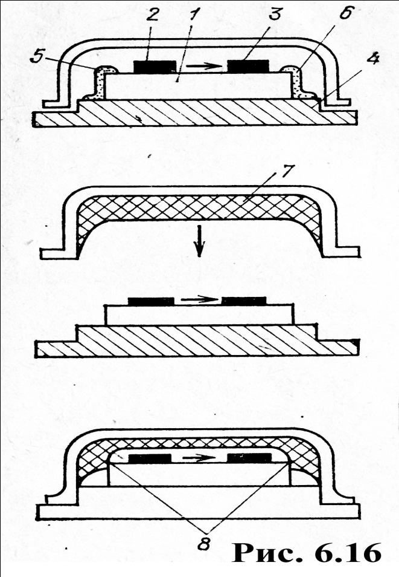

Рис. 3.2. Способы демпфирования ПАВ.

После изготовления проводящей структуры МЛЗ ПАВ и контроля ее геометрических размеров обычно следуют операции предварительной проверки МЛЗ на функционирование, установки в корпус, приварки выводов, герме­тизации и окончательного контроля механических и электрических параметров. МЛЗ ПАВ на частоты до 150 МГц и с длиной звукопроводов до 30—35 мм обычно размещают в металлостеклянные корпуса 153.15-1, 155.15-1, 157.29-1 для тонкопленочных ИМС. Поэтому перечисленные операции установки в корпус, монтажа и герметизации больших отличий от аналогичных процессов в производстве тонкопленочных ИМС не имеют, за исключением приве­денных выше рекомендаций по выбору клеев-поглотителей. В качестве материала для пленочных ВШП выбираем алюминий с подслоем ванадия. В качестве поглощающего покрытия, которое наносится на торцы звукопровода используем черный воск.

Для защиты от внешних воздействий пьезоэлектрические подлож­ки, на которых размещена структура устройств на ПАВ, помещают в корпусы. К корпусам предъявляются следующие требования [5]:

* корпус должен быть изготовлен из высокопроводящих металлов (медь, латунь, алюминий) для электромагнитной развязки между вхо­дом и выходом устройства;
* выводы должны быть высокочастотными герметичными и должны быть расположены вблизи контактных площадок устройства на ПАВ;
* герметичность;
* внутри корпуса должен быть вакуум либо инертный газ.

При конструировании корпусов для высокочастотных полосовых фильтров на ПАВ основное внимание необходимо уде­лять электромагнитной развязке между входом и выходом, для чего необходимы максимальное приближение металличе­ской крышки к поверхности подложки, минимальная ширина кор­пуса, минимальные расстояния между контактными площадками и траверсой ВЧ разъема, надежное заземление корпуса.

Для выбора материала корпуса воспользуемся данными табл. 3.1. [5]. Исходя из представленных в таблице материалов, выбираем ковар.

Таблица 3.1. Параметры материалов, применяемых для изготовления металлостеклянных корпусов.

|  |  |  |  |
| --- | --- | --- | --- |
| Материал | Состав, % | ТКЛР, 10-6°С-1 | Коэффициент теплопроводности, Вт/(м * °С) |
| Алюминиевая паста пастакерамика | 94.. .96А12О3, 6.. .4MgOn Si02 | 6,4... 7,9 | 19,6 |
| Бериллиевая паста пппастакерамика | 97.. .99 BeO | 7,0 | 208 |
| Боросиликатное стекло | — | 4,6 | 1,1 |
| Припайное стекло | 58РbO, 12Ва2О3, 20SiO2, 8ZnO, 2 - прочие окислы | 4,0... 12,0 | — |
| Ковар | 18Co,28Ni, 54Fe | 4,7...5,5 | 16,7 |
| Керамвар | 25Co, 27Ni, 48Fe | 8,1 | — |
| Припой | 61 Sn, 39Pb | 21,5 | — |
| Пластмассы | — | 20...200 | 0,3.. .2,0 |

Таким образом корпус МЛЗ изготавливается из ковара**, -**  сплав на основе железа, содержит 18% Со и 29% Ni. Характеризуется низким коэффициентом теплового расширения [(4,5—5,2)10-6 1/°C — в интервале 20—400 °C], близким к коэффициенту теплового расширения стекла. Температура плавления ковара 1450 °C, удельное электрическое сопротивление*,* температура Кюри 420 °С. Во влажной среде сплав подвержен коррозии, требует защитных покрытий. При впайке в стекло ковар образует прочное вакуумно-плотное сцепление, что используется в электровакуумной технике при изготовлении корпусов и токовыводов различных ламп, приборов. Общий вид корпуса МЛЗ представлен на рис. 3.3.

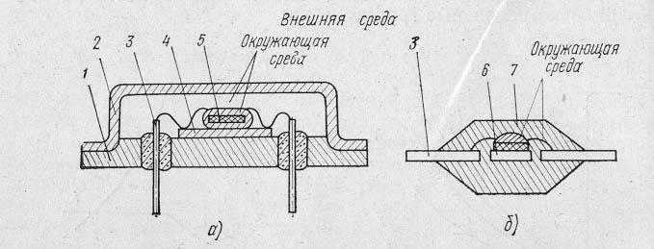

Рис. 3.3. Металлостеклянный корпус.

1 – основание; 2 – крышка; 3 – выводы; 4 – подложка; 5 – навесной компонент с герметизирующим покрытием.

Для устройств на ПАВ применяют метод герметиза­ции холодной сваркой. Холодная сварка **-** это процесс получения не­разъемного соединения в результате пластической деформации двух деталей (металлостеклянный корпус). При сближении свариваемых деталей на расстоя­ние действия межатомных сил между поверхностными атомами образуются металлические связи. Степень деформации сваривае­мых деталей должна быть 75—85 %,т.е. их суммарная толщина после сварки составляет 15—25% от первоначальной. Усилие сжатия при холодной сварке зависит от пластичности материалов соединяемых деталей и контактной площади рабочего инстру­мента (пуансона), обычно выполняемого из инструменталь­ной стали Х12, ХВГ, ШХ13 или твердого сплава ВК20. Так, для соединения деталей из меди МБ или М1 удельное давление должно быть 1500—1800 Н/мм2, а деталей из меди с коваровыми, стальными или из сплава 47НД составлять 2000—2500 Н/мм2. В зависимости от свойств свариваемых материалов приме­няют дву- или одностороннюю холодную сварку. Двусторонней соединяют детали из материалов примерно одинаковой пластичности, а односторонней — различной пластичности. Причем в первом случае пуансоны одновременно деформируют фланцы крышки и корпуса и поэтому во избежание подрезки более пластичного фланца крышки воздействующий на него верхний пуансон должен иметь плоскую широкую торцевую поверхность. Холодная сварка проста, доступна и применяется в основном для герметизации металлостеклянных корпусов.

Сборка устройств проводится обычно по следующей схеме: приклейка пьезоэлектрической пластины в корпус; разварка золотой проволо­кой электрических выводов и заземлений; укрепление лаком или токопроводящим клеем золотых выводов на контактных площадках; гер­метизация опайкой крышки; проверка герметичности гелиевым течеискателем через штенгель; откачка и наполнение инертным газом; гер­метизация штенгеля.

Приклейка пластины должна обеспечить механическую прочность  
при вибрации и ударах. Клюющий слой должен быть достаточно элас­тичным, чтобы при температурных расширениях корпусов не разрывалась пластина. Кроме того, клей не должен выделять газообразные вещества, взаимодействующие с подложкой и металлической пленкой  
ВШП на ее поверхности. Наиболее подходящими являются кремнийорганические компаунды. Хорошо себя зарекомендовали компаунды КЛТ-30, ВГО.

Разварка выводов производится золотой проволокой диаметром 30...40 мкм методом термокомпрессии. Так как толщина пленки алю­миния не превышает 0,2...0,4 мкм, а для высокочастотных устройств 0,1 мкм, сварное соединение не совсем надежно, место сварки необхо­димо укрепить лаком или еще лучше токопроводящим клеем.

На рисунке (3.4.) представлен сборочный чертеж разработанной МЛЗ.

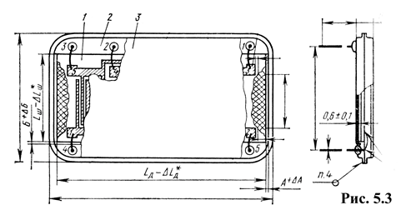

Рис. 3.4. Сборочный чертеж разработанной МЛЗ.

1-монокристалл пьезоэлектрика (плата); 2-осно­вание корпуса; 3-крышка корпуса.

Заключительным технологическим этапом изготовления МЛЗ на ПАВ является контроль, как визуальный , так и проверка на герметичность и контроль основных электрических параметров.

4. Разработка мероприятий по охране труда и экологии

Основной задачей раздела «Охрана труда» является разработка технических, санитарно-гигиенических и организационных мероприятий, направленных на устранение причин производственного травматизма, профессиональной заболеваемости, а также на повышение производительности труда. В данном разделе выполнен анализ потенциально опасных и вредных производственных факторов, причин пожаров. На основании анализа разработаны мероприятия по технике безопасности и рекомендации по пожарной профилактике [7].

4.1. Анализ потенциальных опасных и вредных производственных факторов при работе с электронным оборудованием.

В соответствии с ГОСТ 12.0.003-74 [8], при обслуживании электронного оборудования имеют место опасные физические и психофизиологические производственные факторы:

- повышенная или пониженная температура воздуха рабочей зоны;

- повышенная или пониженная влажность воздуха;

- повышенная или пониженная подвижность воздуха;

- повышенное значение напряжение в электрической цепи, замыкание которой может произойти через тело человека;

- повышенный уровень электромагнитных излучений;

- отсутствие или недостаток естественного света;

- недостаточная освещенность рабочей зоны;

- повышенная пульсация светового потока;

- умственное перенапряжение;

- монотонность труда;

- эмоциональные перегрузки.

Используемые IBM- совместимые ЭВМ, имеют следующие эксплуатационные характеристики:

-рабочее питающее напряжение 220 В;

- частота питающей сети 50 Гц;

- потребляемая мощность 200 Вт;

- напряжение источников питания +12 В; -12 В; 5 В.

При работе на ПЭВМ пользователь подвергается ряду потенциальных опасностей. Поэтому, согласно ГОСТ 12.0.004-95 [9], физическое лицо, эксплуатирующее ПЭВМ, должно пройти курс обучения и инструктаж по безопасности труда на предприятии, где установлена ПЭВМ [8].

Вследствие небрежного обращения с машиной и пренебрежения внешним осмотром открытых частей ПЭВМ, находящихся под напряжением, для пользователя существует опасность поражения электрическим током.

Источники повышенной опасности могут служить следующие элементы:

- распределительный щит;

- источники питания;

- блоки ПЭВМ и печати, находящиеся в ремонте.

Согласно ГОСТ 12.01.013-78 [10], условия в помещении, где установлена ПЭВМ, не представляют для человека повышенной опасности поражения электрическим током (нет токопроводящих полов, сырости, повышенной температуры, возможности одновременного прикосновения к корпусам оборудования с «землей» и к токоведущим частям).

Ещё одна проблема заключается в том, что спектр излучения компьютерного монитора включает в себя рентгеновскую, ультрафиолетовую и инфракрасную области, а также широкий диапазон волн других частот. Опасность рентгеновских лучей пренебрежимо мала, поскольку этот вид излучения поглощается веществом экрана. Однако большое внимание следует уделять биологическим эффектам низкочастотных электромагнитных полей.

4.2. Мероприятия по технике безопасности

Основным опасным фактором при работе с ЭВМ является опасность поражения человека электрическим током, которая усугубляется тем, что органы чувств человека не могут на расстоянии обнаружить наличия электрического напряжения на оборудовании.

Проходя через тело человека, электрический ток оказывает на него сложное воздействие, являющееся совокупностью термического (нагрев тканей и биологических сред), электролитического (разложение крови и плазмы) и биологического (раздражение и возбуждение нервных волокон и других органов тканей организма) воздействий [8].

Тяжесть поражения человека электрическим током зависит от целого ряда факторов:

- значения силы тока;

- электрического сопротивления тела человека и длительности протекания через него тока;

- рода и частоты тока;

- индивидуальных свойств человека и окружающей среды.

Проектом предусматриваются следующие мероприятия, предупреждающие поражение человека электрическим током:

- изоляция токоведущих частей;

- ограждение электроустановок;

- заземлением электроустановок;

- зануление;

- защитное отключение;

- электрическое разделение сетей;

- контроль и профилактика повреждений изоляции;

- обеспечение недоступности токоведущих частей;

- двойная изоляция.

Зануление уменьшает напряжение прикосновения и ограничивает время, в течение которого человек, прикоснувшись к корпусу, может попасть под действие напряжения.

Показатели пожароопасности взяты из источника.

Возможными источниками зажигания при работе на ПЭВМ могут быть:

- искры при замыкании и размыкании цепей;

- искры и дуги коротких замыканий;

- перегрев проводников, резисторов и других радиодеталей ПЭВМ.

Причинами возможного загорания и пожара могут быть:

- неисправность электроустановки;

- конструктивные недостатки оборудования.

Пожарная безопасность объектов народного хозяйства, в соответствии с ГОСТ 12.1.004-91, обеспечиваются [9]:

- системой предотвращения пожара;

- системой противопожарной защиты;

- организационно – техническими мероприятиями.

Согласно ГОСТ 12.1.004-91, для предотвращения образования в горючей среде источников зажигания предусматривается [9]:

- применение оборудования, удовлетворяющего требованиям электростатической безопасности;

- применение в конструкции быстродействующих средств защитного отключения возможных источников зажигания;

- исключение возможности появления искрового заряда статического электричества в горючей среде с энергией, равной и выше минимальнной энергии зажигания [9].

В качестве организационно – технических мер рекомендуется проводить обучение рабочего персонала правилам пожарной безопасности.

Для успешного тушения пожаров решающее значение имеет быстрое обнаружение пожара и своевременный вызов пожарных подразделений к месту пожара. Для снижения пожарной опасности в помещении используются первичные средства тушения пожаров, а также система автоматической пожарной сигнализации, которая позволяет обнаружить начальную стадию загорания, быстро и точно оповестить службу пожарной охраны о времени и месте возникновения пожара.

Для предотвращения пожара в вычислительных центрах выполняются следующие требования:

- электропитание ЭВМ имеет автоматическую блокировку отключения электроэнергии на случай остановки системы охлаждения и кондиционирования;

- после окончания работы, перед закрытием помещения, все электроустановки и персональные компьютеры отключаются от сети электропитания.

Для того чтобы прервать реакцию горения, нарушают условия её возникновения и поддержания. Обычно для тушения используют нарушение двух основных условий устойчивого состояния — понижение температуры и режим движения газов [10].

Понижение температуры может быть достигнуто путем введения веществ, которые поглощают много тепла в результате испарения и диссоциации (например, вода, порошки).

В связи с вышесказанным, для снижения пожарной опасности на вычислительном центре предусматривается использовать первичные средства пожаротушения, а также систему автоматической пожарной сигнализации с применением датчиков-извещателей типа ИДФ-1М (в количестве 1 шт.), которые рассчитаны для контроля площади до 100 м2 при высоте потолка до 4 м. В качестве первичных средств пожаротушения, в соответствии с примерными нормами из источника, предлагается использовать:

- ручной огнетушитель ОУ-5;

- воздушно – пенный огнетушитель ОВП-5;

- асбестовое полотно 2х2 м.

Для защиты органов дыхания от удушающего воздействия продуктов горения используются 2 универсальных фильтрующих противогаза ФУ-1. Они осуществляют защиту от вредных газов и паров 4-й группы при их концентрациях выше 100 ПДК, а также от газообразных веществ и аэрозолей с концентрацией свыше 100 ПДК.

В разделе «Охрана труда» выполнен анализ потенциальных опасностей при работе со средствами вычислительной техники, разработаны мероприятия по технике безопасности.

4.3. Расчет защитного заземления электрооборудования

Согласно ГОСТ 12.1.030-81, для защиты людей от поражения электрическим током при прикосновении к металлическим нетоковедущим частей, которые могут оказаться под напряжением в результате повреждения изоляции, предусматриваются следующие мероприятия [9]:

* защитное заземление;
* зануление;
* защитное отключение;

Выбираем защитное заземление.

Расчет защитного заземления электрооборудования выполним согласно методике, указанной в методических указаниях [10].

Сопротивление заземления найдем по формуле:

где *ρ -* удельное сопротивление грунта; *l*–длина заземлителя (для труб 2-3 м, для стержней до 10 м), м; *d*– диаметр заземлителя (для стержней 0,01 - 0,03 м, для труб 0,03 - 0,05 m); *t*–расстояние от середины забитого в грунт заземлителя до уровня земли (необходимо учитывать, что расстояние от верхнего конца заземлителя до поверхности земли должно быть не меньше 0,5 м) Х1[10].

Вкачестве грунта грунта выбираем бетон (40-1000 )



Сопротивление металлической полосы, соединяющей заземлители:



где *L* – длина металлической полосы, соединяющей заземлители, м; *b*– ширина полосы м; *t*–глубина заземления от уровня земли (не меньше 0,5 м), м.



Необходимое количество заземлителей [10]:



где 4 – допустимое общее сопротивление; 2 – коэффициент сезонности;– коэффициент экранирования заземлителя (.



Для проверки правильности расчета проверим неравенство:

где – сопротивление заземлителя (Ом;– сопротивление полосы, соединяющей заземлители, Ом;  – количество заземлителей; и *-* коэффициент экранирования заземлителя и полосы, соединяющей заземлители – общее сопротивление заземляющего устройства.



Полученное значение сопротивления заземлителей , что меньше предельно допустимого значения . Следовательно, рассчитанная система заземления соответствует правилам устройства электроустановок [10].

4.4. Рекомендации по пожарной безопасности

Пожары в помещениях, где установлена вычислительная техника, представляют особую опасность, так как сопряжены как с угрозой жизни и здоровью людей, так и с отказом средств вычислительной техники, что в свою очередь влечет за собой нарушение хода работ.

Пожар может возникать при внесении источника зажигания в горючую среду. Горючими материалами в помещении, где расположены ПЭВМ, являются:

- полиамид —горючее вещество, температура воспламенения 420 С°;

- поливинилхлорид — изоляционный материал, горючее вещество, температура самовоспламенения 335 С°, температура самовоспламенения 335 С°;

- стеклотекстолит ДЦ — материал печатных плат, трудно горючий материал, показатель горючести 1.74, не склонен к температурному самовоспламенению;

- пластик кабельный №.489 — материал изоляции кабеля, горючий материал, показатель горючести более 2.1;

- древесина — строительный и отделочный материал, горючий материал, показатель горючести более 2.1, удельная теплота сгорания 18731 – 20853 кДж/кг, температура воспламенения 399 С°.

Следовательно, в производственных помещениях необходимо наличие соответствующих средств пожаротушения и пожарная сигнализация.

**ВЫВОДЫ**

При выполнении данной работы было проведено исследование современного состояния и перспективы развития акустоэлектронных линий задержки, отмечены их особенности, преимущества и возможности, рассмотрены области их применения. Рассмотрены классификация и принципы действия различных акустоэлектронных устройств.

Исследованы физические принципы функционирования линий задержки на ПАВ и других акустоэлектронных устройств и виды акустоэлектронного взаимодействия. Проведены проектирование и расчет многооотводной линии задержки на ПАВ. Разработана топология встречно-штыревых преобразователей ПАВ, рассчитаны энергетические характеристики МЛЗ. Предложена технология изготовления устройств на поверхностных акустических волнах применительно к изготовлению МЛЗ.

Разработаны мероприятия по охране труда, экологии и техники безопасности.

**СПИСОК ЛИТЕРАТУРЫ**

1. Речицкий В.И. Акустоэлектронные радиокомпоненты: элементы и устройства на поверхностных акустических волнах, М., Сов.радио, 1980.

2. Свитенко, В.Н. Электрорадиоэлементы: курсовое проектирование: учебное пособие для вузов / В.Н. Свитенко.–М.:Высшая школа, 1987. – 207 с.

3. Речицкий В.И. Радиоэлементы на поверхностных акустических волнах, М., Радио и связь 1984.

4. Речицкий В.И. Акустоэлектронные радиокомпоненты. Схемы топологии, конструкции. – М., Радио и связь, 1987.

5. Орлов В.С., Бондаренко В.С. Фильтры на поверхностных акустических волнах, – М: Радио и связь, 1984.

6. Зюбрик А.И., Бурак Я.В. Савицкий И.В. Акустоэлектроника: Учебное пособие: Львов. 1980.

7. Дементий Л.В., Юсина А.Л. Охрана труда: рекомендации по выполнению раздела в дипломном проекте бакалавра для студентов технических специальностей. Луганск: Изд-во ВНУ им. В. Даля, 2008

8. Дементий Л.В., Юсина А.Л. Охрана труда: рекомендации по выполнению раздела в дипломном проекте бакалавра для студентов технических специальностей. Луганск: Изд-во ВНУ им. В. Даля, 2008

9. Методичные указанияя к самостоятельной работе по дисциплинам «Основы охраны труда», «БЖД и охрана труда», «Охрана труда в отрасли» по теме: «Законодательство об охране труда» (часть вторая) (для студентов всех специальностей) / Сост. М.А. Касьянов, В.О. Медяник, В.И. Сало, О.М. Гунченко, В.А. Малов – Луганск: Изд-во ВНУ им. В. Даля, 2008. – 50 с

10. Научно-методичный комплекс дисциплины «Основы охраны труда» (НМКДКД). (Эл. вид.). Луганск. ВНУ им. В. Даля, кафедра «ОП та БЖД», 2006 г.